Pontifícia Universidade Católica de São Paulo
PUC-SP



Vinicius de Lucena

Classificador EMNIST Balanced: Classificador Alfanumérico com MLP (Multi-Layer Perceptron) no Framework PyTorch

Ciência de Dados e Inteligência Artificial

São Paulo
2026
Sumário

1 INTRODUÇÃO 1
2 FUNDAMENTAÇÃO TEÓRICA 2
2.1 REDE NEURAL MLP 2
3 METODOLOGIA 3
3.1 DATASET E PIPELINE DE DADOS 3
3.2 CORREÇÃO DA ORIENTAÇÃO 3
3.3 PIPELINE DE DADOS 3
3.4 ARQUITETURA DOS MODELOS 4
3.5 ESTRATÉGIA DE TREINAMENTO 4
4 RESULTADOS E DISCUSSÃO 5
4.1 COMPARAÇÃO DOS MODELOS 5
4.2 ANÁLISE DE ERROS 6
4.3 ENSEMBLE E TTA (TEST-TIME AUGMENTATION) 6
5 APLICAÇÃO NO STREAMLIT 7
6 CONCLUSÕES 8
Referências 9

INTRODUÇÃO

O trabalho desenvolvido aborda o problema da classificação de caracteres manuscritos alfanuméricos utilizando principalmente a arquitetura MLP (Multi-Layer Perceptron), modelo esse que foi abordado e testado em sala de aula.
O objetivo é implementar o pipeline completo de deep learning (arquitetura, treinamento, persistência e deploy em Streamlit) e obter um resultado de classificação satisfatório no dataset escolhido.
O dataset escolhido foi o EMNIST Balanced, uma variação do MNIST que adiciona letras maiúsculas e minúsculas. Entre as variantes disponíveis (byclass, bymerge, letters, mnist), a balanced foi escolhida por oferecer 47 classes com o mesmo número de exemplos, evitando desbalanceamento, e por representar um desafio maior do que o MNIST tradicional, sendo uma escolha pessoal.

FUNDAMENTAÇÃO TEÓRICA
Esta seção apresenta os conceitos teóricos que fundamentam a arquitetura do trabalho.

REDE NEURAL MLP
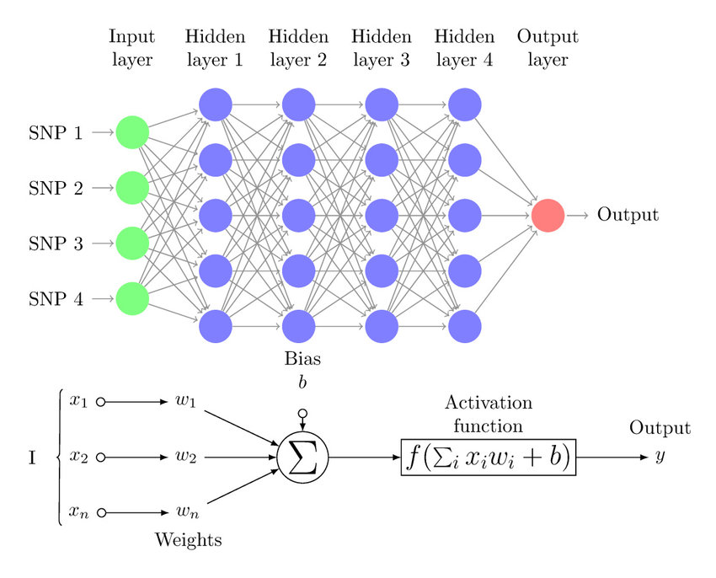
Uma rede MLP (Multi-Layer Perceptron) é composta por camadas em que cada neurônio de uma camada se conecta a todos os neurônios da camada seguinte, a tornando uma rede totalmente conectada.
Figura 1 - Estrutura MLP (Imperial GitHub Documentation)
Em nosso contexto, ela deve operar sobre imagens 28x28, e como o modelo é extremamente sensível a variações devido a sua estrutura, é necessário achatar a imagem (flatten) e garantir que todas tenham a mesma dimensão, esse achatamento transforma a matriz bidimensional em um vetor de 784 posições. O achatamento descarta a informação espacial, fazendo com que a rede aprenda apenas as relações entre os pixels, enquanto modelos mais sofisticados, como as redes convolucionais, conseguem resolver esse problema ao aplicar filtros locais.

METODOLOGIA
Descrição do Dataset, Pipeline de dados, arquitetura e treinamento.

DATASET E PIPELINE DE DADOS
O EMNIST Balanced contém 112.800 exemplos de treino e 18.800 de teste, distribuídos de forma balanceada entre as 47 classes, sendo 10 dígitos de 0 a 9 e 37 classes de, sendo 26 maiúsculas e 11 minúsculas. As letras que têm forma maiúscula idêntica ou extremamente semelhante à sua versão minúscula tiveram sua classe unificada (C com c, e X com x, por exemplo).

CORREÇÃO DA ORIENTAÇÃO
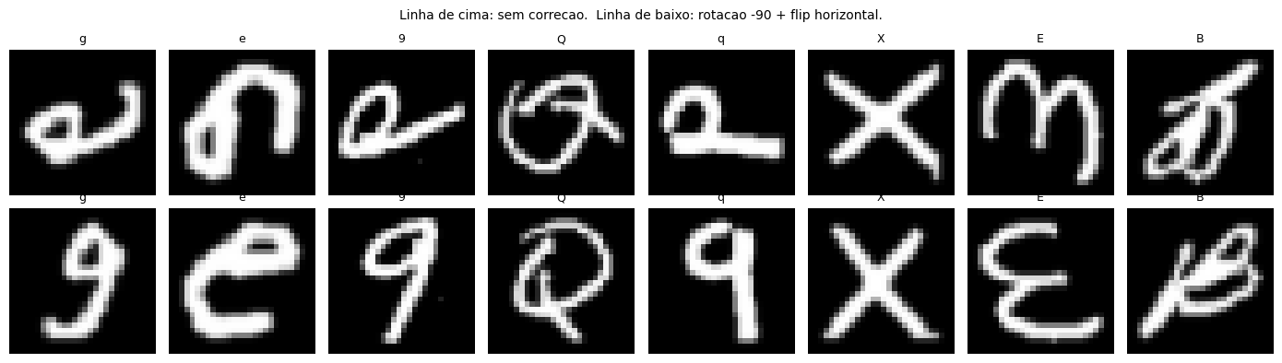
Os arquivos do EMNIST disponibilizados pelo NIST e indexados pelo torchvision apresentam orientação espelhada em relação ao MNIST tradicional, sem treinamento, as imagens aparecem deitadas, para efeito de treinamento e visualização, reorganizei a posição das imagens do dataset.
Figura 2 - Correção da Orientação (Notebook .ipynb)

PIPELINE DE DADOS
As imagens foram carregadas via torchvision.datasets.EMNIST e processadas por uma pipeline de transforms que inclui a correção de orientação, a conversão para tensor (ToTensor) e a normalização (Normalize) com média e desvio-padrão do dataset. Os batches foram fornecidos ao modelo via DataLoader do PyTorch, com shuffle = True no conjunto de treino.
O conjunto de treino original foi separado em treino e validação num split 90/10, com semente (seed) fixa (42) para garantir reprodutibilidade, totalizando 101.520 exemplos de treino e 11.280 de validação. O conjunto de teste foi isolado e utilizado apenas ao final, após a seleção do checkpoint, a fim de evitar vazamento de informação.

ARQUITETURA DOS MODELOS
No desenvolvimento do projeto, decidi criar dois modelos MLP e compará-los, os nomeei MLP_A e MLP_B, sua diferença estrutural é simples, uma arquitetura padrão em ambos, porém o MLP_B teve a adição da função BatchNorm1d após cada camada linear, essa diferença sutil vem com a intenção de testar ambos os modelos, e comparar na prática, o impacto da normalização por batch após cada etapa. Em todas as camadas ocultas eu apliquei o ReLU, pois além de não saturar os valores positivos, evita problemas de desaparecimento do gradiente, problema presente em ativações como sigmoide e tanh. Também foi utilizado Dropout gradual, com taxa maior (0,3) após a primeira camada oculta e menor (0,2) após a segunda, como estratégia de regularização para reduzir overfitting.

ESTRATÉGIA DE TREINAMENTO
O treinamento de ambas as arquiteturas foi conduzido sob hiperparâmetros idênticos, para garantir uma comparação apenas dada pela diferença de arquitetura.
- Função de Perda: CrossEntropyLoss, a função de perda padrão para classificações multiclasse, medindo o quão longe a distribuição de probabilidades prevista está da classe verdadeira
- Otimizador: Adam, learning rate de 0,001 e weight decay de 0,0005.
- Scheduler: Utilizei o StepLR com step_size = 8 e gamma = 0.5, ou seja, a cada 8 iterações (schedule), o learning rate diminui.
- Paciência: Para as iterações, a fim de evitar treinamento desnecessário, utilizei uma tolerância de 5 iterações sem ganho de performance/perda de loss.
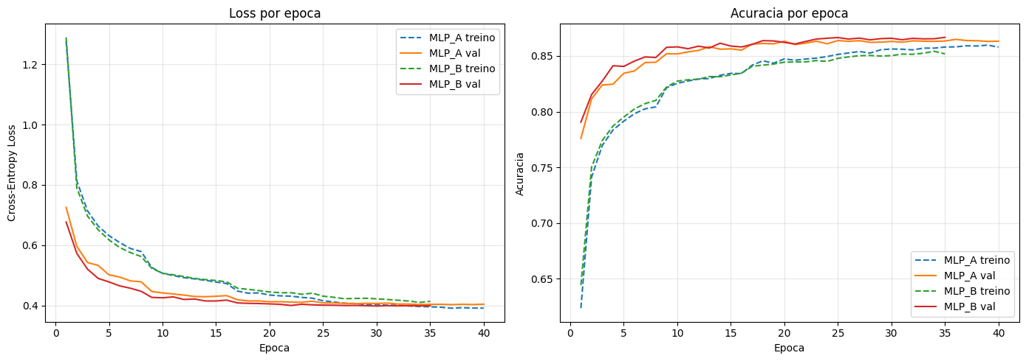
- Checkpoint: Depois de 40 épocas (Número decidido com base em tempo (média de treinamento superior a 1 hora), já que o modelo foi rodado localmente) ou em caso de Early Stop (Paciência), a melhor época é salva localmente em formato “.pth”, garantindo maior eficácia e aproveitamento do treinamento, evitando pegar a última época, que nem sempre é a melhor.
Figura 3 - CrossEntropyLoss e Acurácia dos Modelos (Notebook .ipynb)
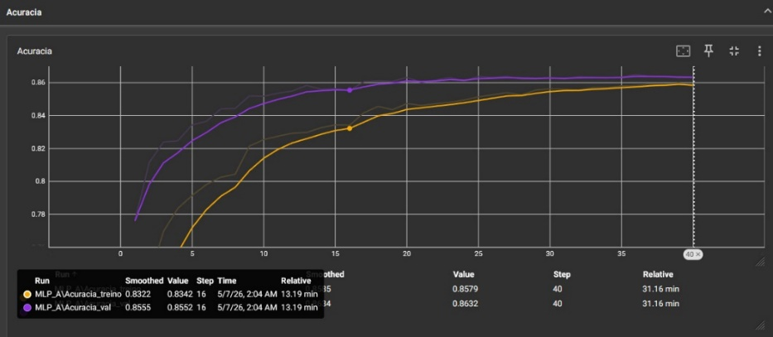

Figura 4 - Acurácia do Modelo MLP_A (Tensorboard)

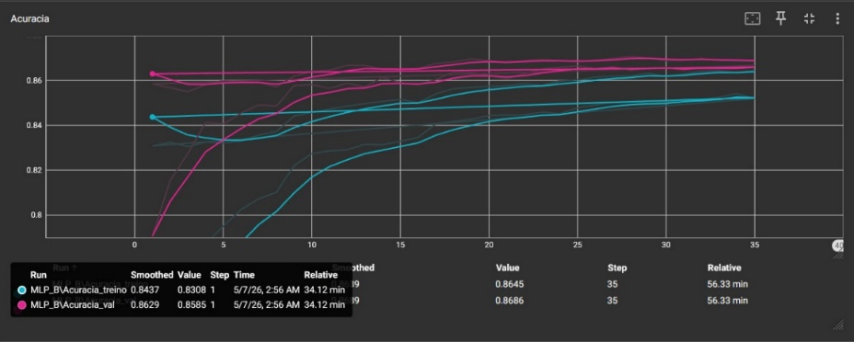

Figura 5 - Acurácia do Modelo MLP_B (Tensorboard)

RESULTADOS E DISCUSSÃO

COMPARAÇÃO DOS MODELOS
Após o treinamento, realizei uma avaliação no conjunto de teste, para assim ver a diferença na prática da estrutura dos modelos, em uma das avaliações (Valores variam de acordo com runs de treinamento) obtive 85,87% de acurácia para o modelo MLP_A e 86,20% para o MLP_B, resultando de uma diferença de 0,33 pontos percentuais, o que tende a mostrar a importância do Batch Normalization.
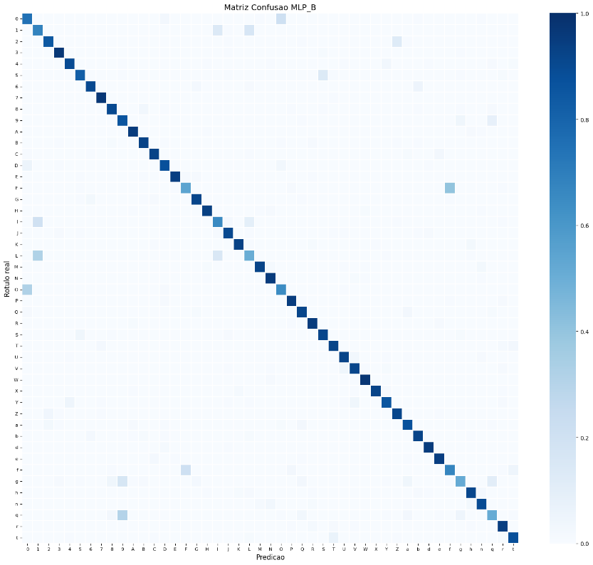
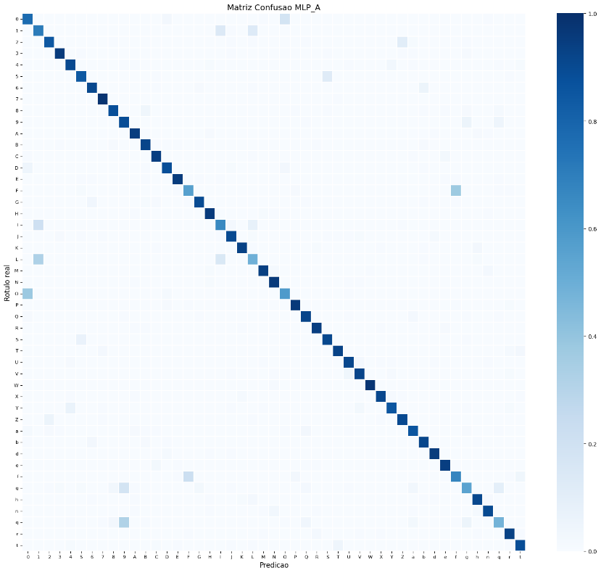
Figuras 6 e 7 – Matrizes de Confusão MLP_A e MLP_B (Notebook .ipynb)

ANÁLISE DE ERROS
Além da acurácia global, a ferramenta classification_report do scikit-learn reporta precisão, recall e F1 por classe, e a matriz de confusão demonstra a relação de acertos/erros, e visualmente conseguimos destacar quais as situações em que o modelo tem facilidade ou dificuldade de acertar, quanto às dificuldades, grande parte delas vem da ambiguidade do formato do caractere, podemos citar a semelhança entre:
- I e l (I e L)
- O e 0 (O e Zero)
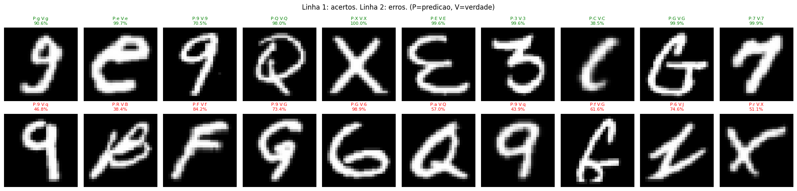
- B e 8, entre outros
Figura 8 - Predições (Notebook .ipynb)

ENSEMBLE E TTA (TEST-TIME AUGMENTATION)
Para aprimorar os resultados sem necessidade de retreinamento, implementei duas técnicas de inferência: Ensemble e TTA (Test-Time Augmentation).
Ensemble: média das probabilidades (softmax) das saídas dos dois modelos. O softmax normaliza as saídas, garantindo peso equivalente entre os modelos na classificação final.
TTA: além da inferência padrão, desloca a imagem em 1 pixel em cada uma das 4 direções e realiza inferências adicionais, retornando a média das probabilidades das 5 predições.
As duas técnicas também podem ser combinadas, totalizando 10 inferências por amostra. Na prática, os ganhos medidos foram de 0,47 p.p. (Ensemble), 0,16 p.p. (TTA) e 0,55 p.p. (Ensemble + TTA) em relação à melhor acurácia individual.

APLICAÇÃO NO STREAMLIT
Para melhor visibilidade e efeitos de teste, desenvolvi com o auxílio de IA Generativa uma aplicação com interface visual que testa os modelos e ferramentas por meio de desenhos, permitindo o usuário fazer seu próprio caractere e testar a classificação do modelo, a aplicação está disponível em emnistmlp.streamlit.app, e é alimentada diretamente pelo meu repositório GitHub. A aplicação mostra também inferências reais do dataset de testes, possibilitando visualização fácil da acurácia do modelo, elencando as 3 maiores probabilidades (com opção de mostrar todas).

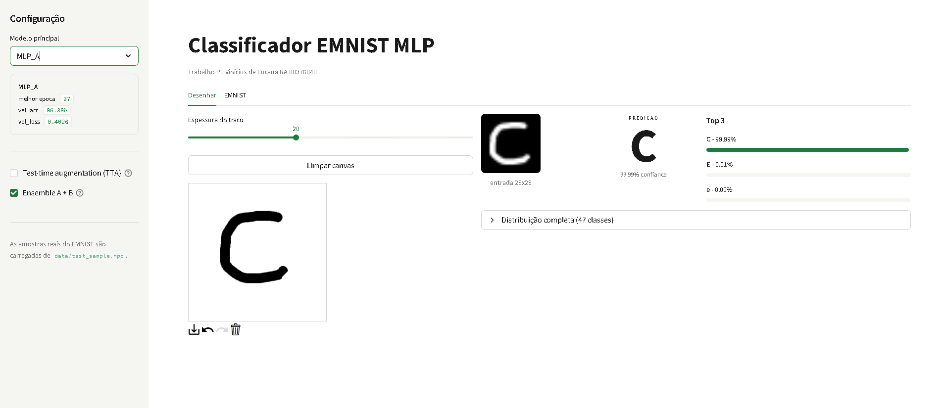
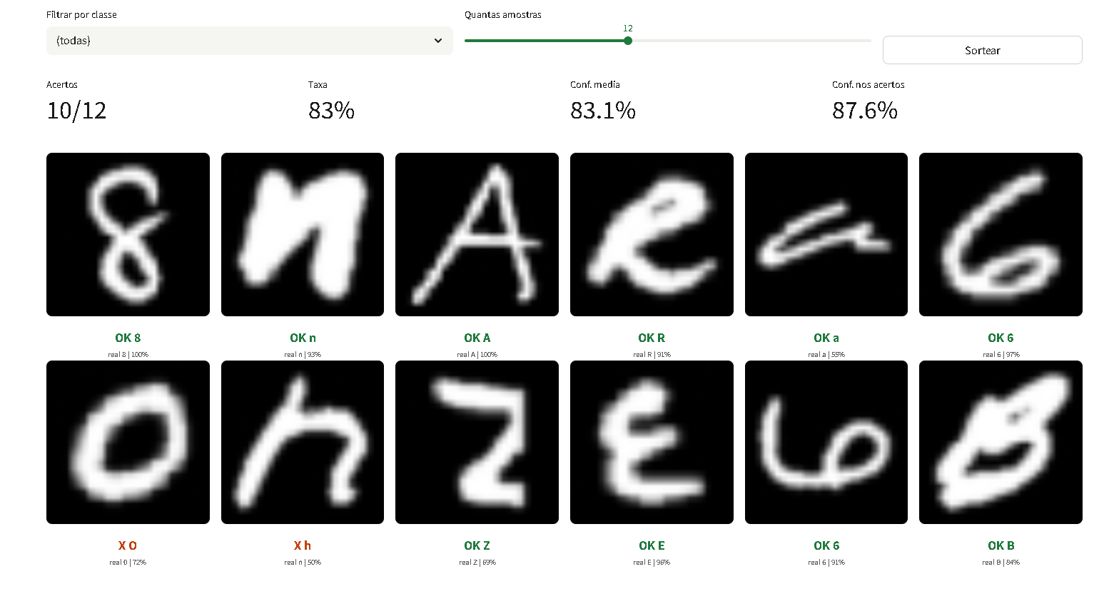
Figuras 9 e 10 – Aplicação Streamlit

CONCLUSÕES
O projeto, guiado por materiais de aula e referências externas, resultou em uma solução com acurácia adequada para o problema proposto. A comparação entre duas arquiteturas (com e sem BatchNorm), somada às técnicas de Ensemble e TTA, contribuíram para um entendimento mais concreto do papel de cada componente de uma rede neural e do impacto de escolhas de inferência.
Apesar de o MLP não ser a melhor ferramenta no contexto de imagens (por descartar a informação espacial e ser sensível a perturbações), o domínio de sua estrutura e funcionamento foi suficiente para desenvolver uma solução viável e adequada para o problema.
As ferramentas de IA generativa foram utilizadas como apoio na construção da aplicação Streamlit e na revisão pontual de código e texto. A arquitetura dos modelos, a análise dos resultados e as decisões técnicas foram de minha autoria, com base principalmente nos conteúdos abordados em sala de aula.

Referências

Multilayer Perceptron Classification - ReCoDE- AI For Patents. Disponível em: <https://imperialcollegelondon.github.io/ReCoDE-AIForPatents/2_Multilayer_Perceptron_Classification/>.

EMNIST — Torchvision main documentation. Disponível em: <https://docs.pytorch.org/vision/main/generated/torchvision.datasets.EMNIST.html>. Acesso em: 29 abril. 2026.
‌
The EMNIST dataset. Disponível em: <https://www.nist.gov/itl/products-and-services/emnist-dataset>. Acesso em: 29 abril. 2026.

PyTorch documentation — PyTorch 2.11 documentation. Disponível em: <https://docs.pytorch.org/docs/2.11/index.html>. Acesso em: 1 maio. 2026.

